QUESTÃO

Observe os pontos representados no plano cartesiano abaixo.

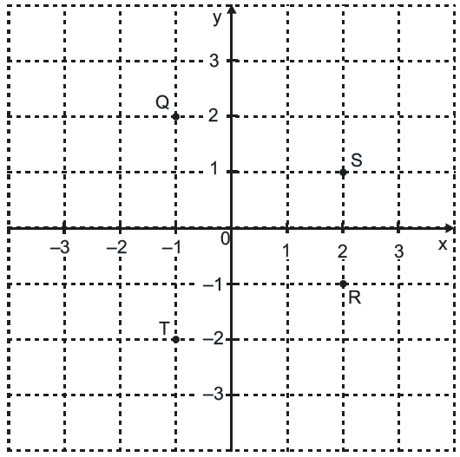

O par ordenado (2, – 1) está representado nesse plano cartesiano pelo ponto:

- Q.
- R.
- S.
- T.

GABARITO: C

